МІНІСТЕРСТВО ОСВІТИ І НАУКИ УКРАЇНИ

ДЕРЖАВНИЙ УНІВЕРСИТЕТ ТЕЛЕКОМУНІКАЦІЙ

Факультет інформаційних технологій

Кафедра інженерії програмного забезпечення

Практична робота 5. JavaScript. DOM.

Об'єктна модель документу

Мета роботи: закріпити знання про сутність об'єктної моделі документа (DOM);

відпрацювати технологію доступу до вузлів DOM за допомогою javascript;

придбати практичні навички маніпулювання вузлами DOM за допомогою javascript.

Виконав: Луппа Олексій Андрійович

Група: ПД-21

Київ – 2018

*//task 1 Використовуйте метод getElementById для пошуку <h2> елемента та змініть його текст на "Привіт".*

document.getElementById("banner").innerText = "Привіт";

*//task 2 Використовуйте метод getElementsByTagName, щоб знайти третій <li> елемент, і змініть його текст на "Світ".*

document.getElementsByTagName("li")[2].innerText = "Світ";

*//task 3 Змініть текст другого елемента, з класом "tests" на "Ще трошки попрацюйте".*

document.getElementsByClassName("tests")[1].innerText = "Ще трошки попрацюйте";

*//task 4 За допомогою властивостей, встновить калас "selected" у третього <li> елементу*

document.getElementsByTagName("li")[2].className = "selected";

*//task 5 Встановіть атрибут title із значенням 'Вже половина завдань' для елемента <p class="tests">*

document.querySelector("p.tests").setAttribute('title', "Вже половина завдань")

*//task 6 Змініть колір другого абзацу на червоний*

document.getElementsByClassName("tests")[1].style.color = "rgb(255, 0, 0)";

*//task 7 Задайте розмір шрифту для другого абзацу 40px*

document.getElementsByClassName("tests")[1].style.fontSize = "40px";

*//task 8 Задайте властивість float: left для елементів списку*

let lis = document.getElementsByTagName("li")

*for* (const child of lis) {

    child.style.float = "left";

};

*//task 9  Видаліть заголовок h1 з текстом "My Foo Tests"*

document.getElementsByTagName("h1")[0].remove();

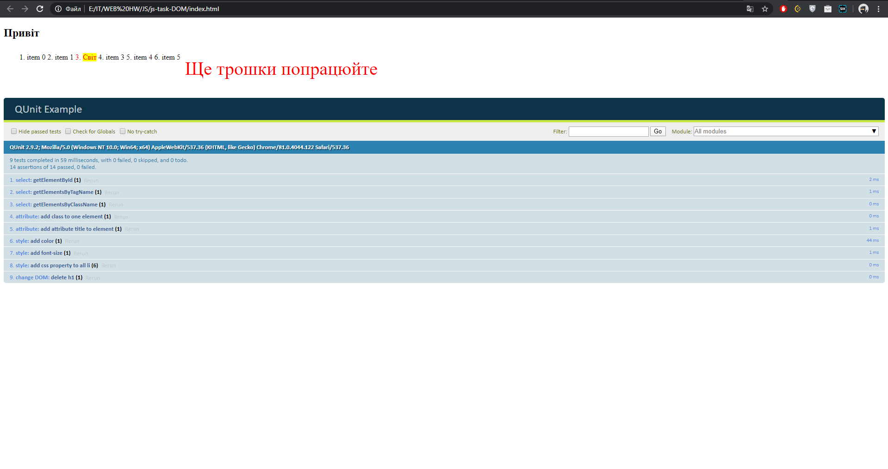

var RIVERS = [

    {назва: "Дніпро", впадає: "Чорне море", довжина: 2201},

    {назва: "Дністер", впадає: "Чорне море", довжина: 1362},

    {назва: "Південний Буг", впадає: "Чорне море", довжина: 806},

    {назва: "Сіверський Донець", впадає: "Дон", довжина: 1053},

    {назва: "Горинь", впадає: "Прип'ять", довжина: 659}

    ];

function buildTable(data) {

    let table = document.createElement("table");

    let thead = document.createElement("thead");

    let th = document.createElement("th");

    th.innerText = "Назва";

    thead.appendChild(th);

    th = document.createElement("th");

    th.innerText = "Впадає";

    thead.appendChild(th);

    th = document.createElement("th");

    th.innerText = "Довжина";

    thead.appendChild(th);

    let tbody = document.createElement("tbody");

*for*(let i = 0; i < RIVERS.length; i++){

        let tr = document.createElement("tr");

        let td = document.createElement("td");

        td.innerText = RIVERS[i].назва;

        tr.appendChild(td);

        td = document.createElement("td");

        td.innerText = RIVERS[i].впадає;

        tr.appendChild(td);

        td = document.createElement("td");

        td.innerText = RIVERS[i].довжина;

        td.style.textAlign = "right";

        tr.appendChild(td);

        tbody.appendChild(tr);

    }

    table.appendChild(thead);

    table.appendChild(tbody);

*return* table;

}

document.body.appendChild(buildTable(RIVERS));

